全国青少年电子信息智能创新大赛
图形化编程·挑战题模拟五卷
一、单选题
1.
执行下图程序后，“花名”列表的第3项是？（ ）
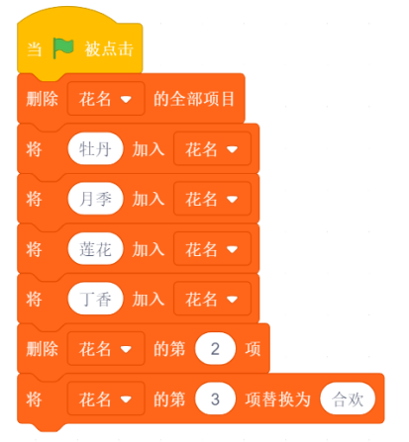
A、莲花
B、丁香
C、合欢
D、月季
答案：C
列表基本知识，选C。

2. 执行如下图所示程序后，其结果为？（ ）
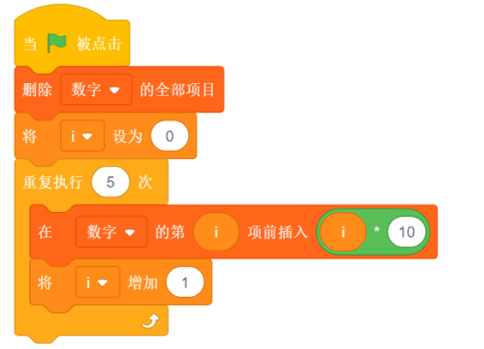
A、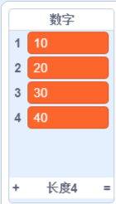 B、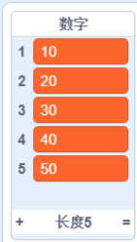
C、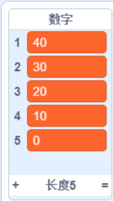 D、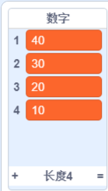
答案：A
列表基本知识，选A。

3. 点击绿旗后，积木“draw”执行了几次？（ ）
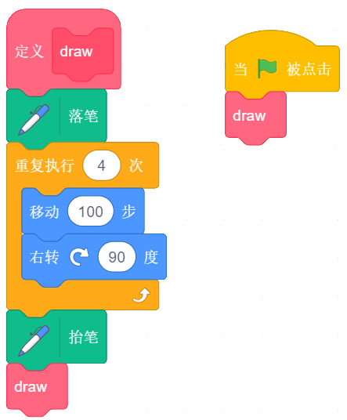
A、1次
B、2次
C、3次
D、无数次
答案：D
函数基本知识，选D。

4. 下图中，一共有多少个三角形？（）
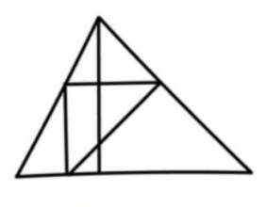
A、9
B、10
C、11
D、12
答案：D
逻辑基本知识，选D。

5. 运行如下图所示的程序，输入BEEFCAFE后，角色说出的数值是（ ）。
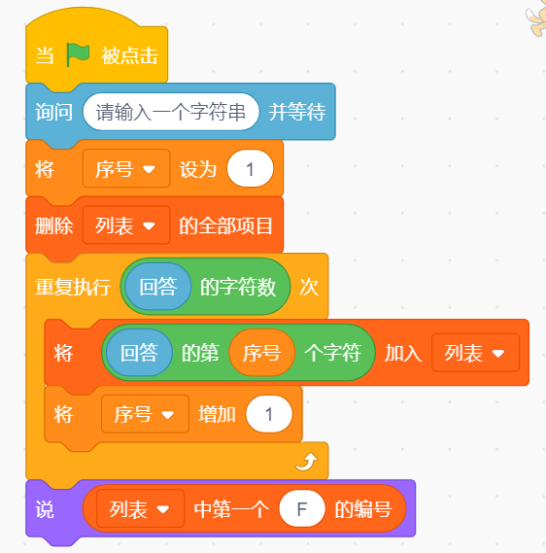
A、0
B、4
C、5
D、3
答案：B

6. 执行下段程序，会得到什么图形？（）
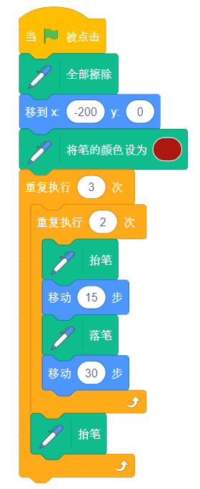
A、
B、
C、
D、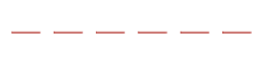

答案：D
循环语句基本知识，选D。

7. 重新排列2345，使得每一个数字都不在原来的位置上，一共有（ ）种排法。
A、6
B、7
C、8
D、9
答案：D
逻辑基本知识，选D。

8.
点击绿旗，下列程序的执行结果为（）。
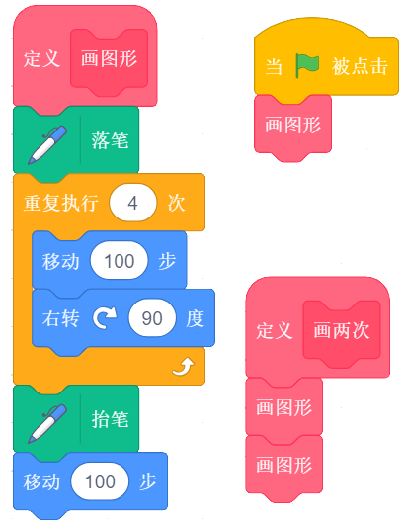
A、
B、
C、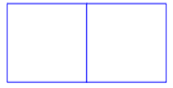
D、
答案：A
函数基本知识，选A。
9. 下列关于函数的说法不正确的是？（）
A、函数可以简化程序。
B、函数可以没有参数。
C、函数可以重复使用。
D、函数不可以调用自身。
答案：D

10.
阅读下段程序，说出的结果是（）。
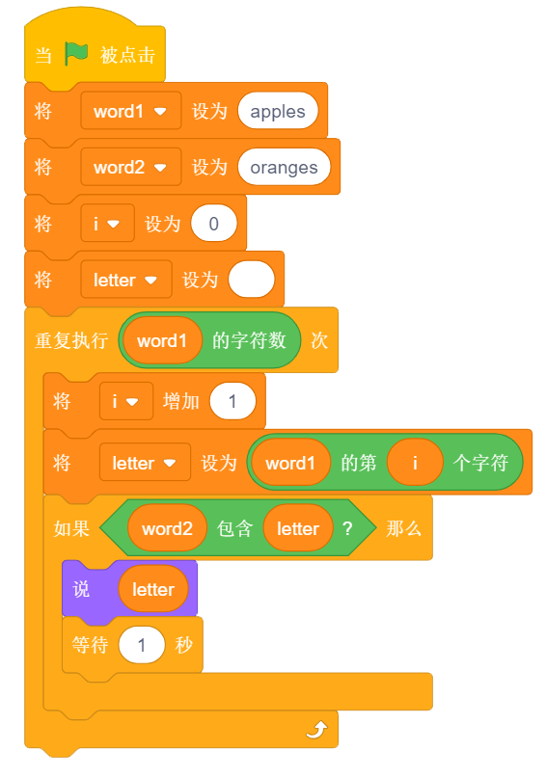
A、a o e
B、o e s
C、a l s
D、a e s
答案：D
字符串基本知识，选D.

11. 执行以下程序，最终变量“i”的值为（ ）。
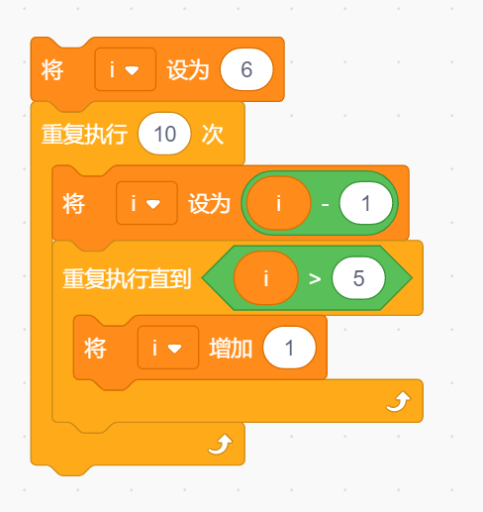
A、7
B、6
C、5
D、0
答案：B

12. 如下图流程图所示，当n=5时，则输出sum为（）。
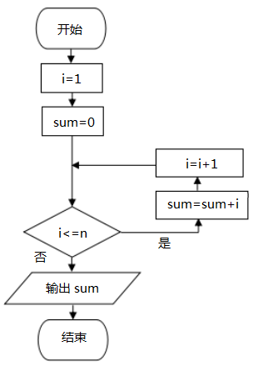
A、14
B、15
C、16
D、17
答案：B
算法基本知识，选B。
13. 下面积木的值为（ ）。

A、l
B、r
C、o
D、w
答案：C

14. 编程老师在心里默想了一个一百以内的数字，同学猜一个数，老师会说“大了”，“小了”，或者“猜对了”。有同学非常聪明，使用二分查找的方法，最多猜多少次，就能找到老师心里想的数字（）。
A、8
B、7
C、6
D、5
答案：B

15. 关于递归，以下说法错误的是（）。
A、递归适用于循环层数不确定的情形。
B、递归就是函数自己调用自己。
C、只有使用循环才可以实现递归。
D、递归的基本思想是把规模较大的问题转化成为规模小的相似的子问题来解决。
答案：C

